**Конспект занятия по конструированию из бумаги в технике оригами «Игрушка-забава «Лодочка» в подготовительной группе.**

Цель: учить детей изготавливать игрушку-забаву «лодочку» в технике оригами.

Задачи:

• формировать умение следовать устным инструкциям;

• обучать различным приемам работы с бумагой;

• закреплять у детей знание основных геометрических понятий: квадрат, треугольник, угол, сторона и т. д. ;

• создавать композиции с изделиями, выполненными из бумаги.

• развивать внимание, память, логическое и пространственное воображение, мелкую моторику рук и глазомер;

• воспитывать интерес к конструированию из бумаги;

Материалы и оборудование: образец лодочки, выполненный воспитателем, листы белой бумаги прямоугольной формы, флажки из цветной бумаги красного цвета, клей.

Ход занятия:

1. Игровой момент – загадывание загадок о лодочке.

Сначала дерево свалили,

Потом нутро ему долбили,

Затем лопатками снабдили

И по реке гулять пустили.

***

Зачерпнуло ветра

Белое крыло

И катать мальчишек

В море унесло!

***

К лежебоке у реки

Притащил я две руки.

По руке к бокам приладил

И поплыл по водной глади.

(Дети слушают загадки и их отгадывают).

2. Вводная часть.

- Ребята, а вы верите в чудеса? (да). Что вы видите сегодня у нас на столе? Правильно, лодочку. А где еще вы видели лодочку? (на море, на озере, на речке). А вы знаете кто на ней плавает? (моряки, капитаны).

- А вы хотели бы сейчас отправиться в морское путешествие и сами побыть моряками, да не просто моряками, а капитанами собственного судна? (да). А чего нам не хватает? (лодочек). Но где же мы их возьмём, ведь у нас нет ни металла, ни дерева для их изготовления? (сделаем из бумаги).

- Ребята, я вспомнила, как мы в детстве с друзьями делали лодочки из бумаги. В мире существует японская техника работы с бумагой, которая называется «оригами», с помочью которой из простого листа бумаги могут получиться различные фигурки, в том числе и лодочка.

- Хотите ли вы изготовить лодочки и стать моряками, для того чтобы пустить их в далёкое плаванье по морским волнам? (хотим). Но моряки у нас сильные, ловкие и смелые, и, для того, чтобы нам стать такими же, встанем вместе в круг и разомнем пальчики рук.

Пальчиковая игра «Лодочка».

Две ладошки прижму,

И по морю поплыву.

(Прижать друг к другу обе ладошки, при этом не соединяя большие пальцы).

Две ладошки, друзья, -

Это лодочка моя.

(Делать волнообразные движения руками - "лодочка плывёт").

Паруса подниму,

(У соединенных вместе рук в форме "лодочки" поднять вверх большие пальцы).

Синим морем поплыву.

(Продолжить волнообразные движения руками - "лодочкой").

А по бурным волнам

Плывут рыбки тут и там.

(Полностью соединить друг с другом две ладошки для имитации рыбок и снова волнообразные движения - "рыбки плывут").

3. Показ приемов работы и объяснение, выполнение практической работы по изготовлению лодочки.

- Ребята, пальчики мы размяли, а теперь садимся за столы на свои места. Для того, чтобы лодочка получилась красивой, нужно быть очень внимательными. Я буду показывать вам каждый этап, а вы будете за мной повторять и тогда у нас все получится!

Этапы изготовления лодочки :

Шаг 1.

Я беру лист белой бумаги. Какой он формы? Правильно, ребята, на столе у нас прямоугольник. Кладу перед собой прямоугольный лист и складываю его пополам по длинной стороне так, чтобы соединились боковые стороны и углы прямоугольника. У меня снова получился прямоугольник, только поменьше.

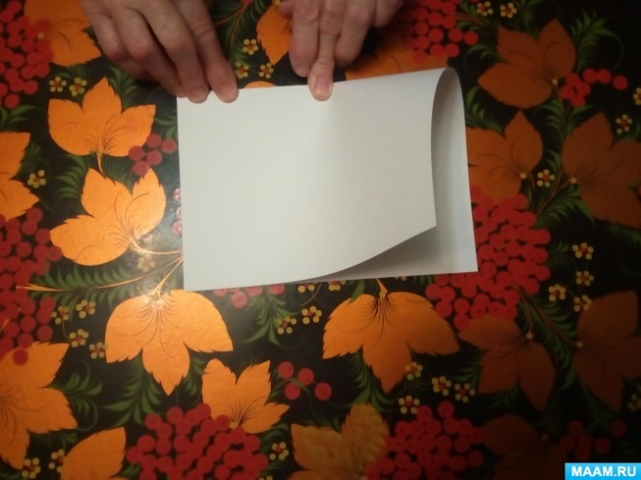

Шаг 2.

Полученный прямоугольник складываю еще раз пополам, намечая середину, разгибаю.

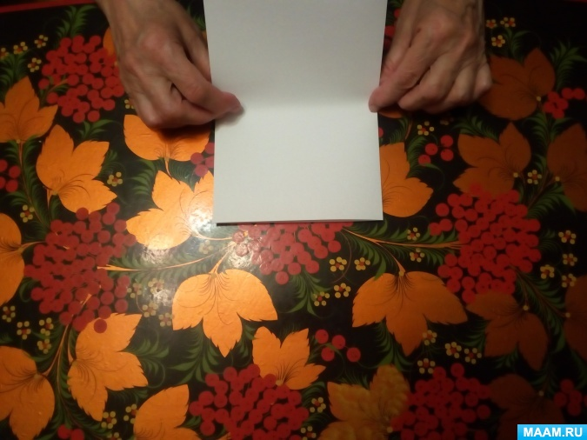

Шаг 3.

Загибаю верхние углы к центру под прямым углом (правый и левый уголки так, чтобы они точно встретились друг с другом). Хорошенько проглаживаю линию сгиба.

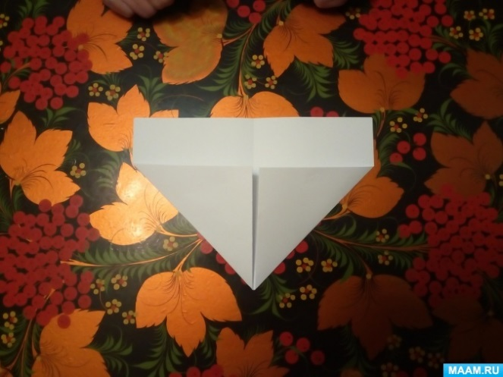

Шаг 4.

У нас остались свободные края снизу. Подогну их наверх с двух сторон. Загибаю одну, другую, снова проглаживаю линию сгиба.

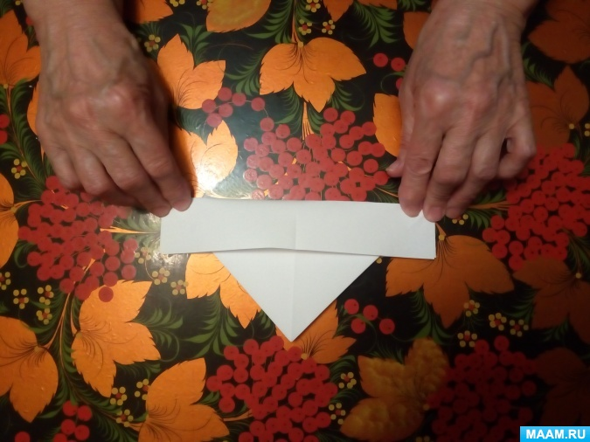

Шаг 5.

Загибаю углы краев во внутрь, уголки прячу в середину. Какая фигура получилась? (треугольник).

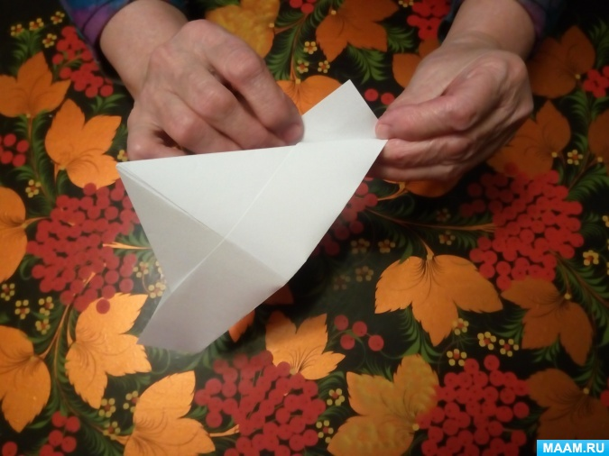

- Ребята, я что-то забыла, что мы с вами делаем? (лодочку). А зачем он нам нужна? (мы моряки и нам нужна лодочка, чтобы отправиться на ней в плаванье).

Шаг 6.

Раскрываю наш треугольник и свожу противоположные углы получившегося треугольника. Какая фигура получилась? (квадрат). Закрепляю новую линию сгиба.

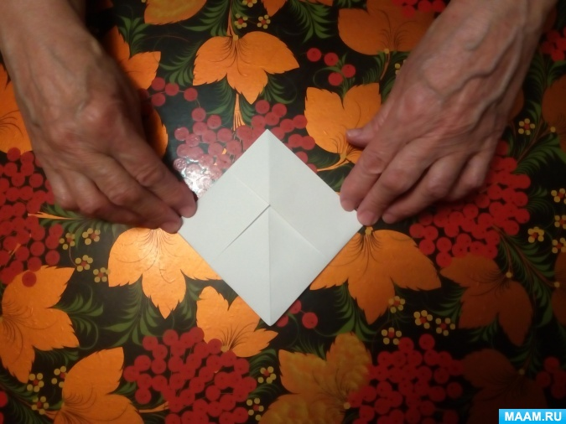

Шаг 7.

Загибаю нижние углы к верхнему углу с двух сторон так, чтобы получился треугольник.

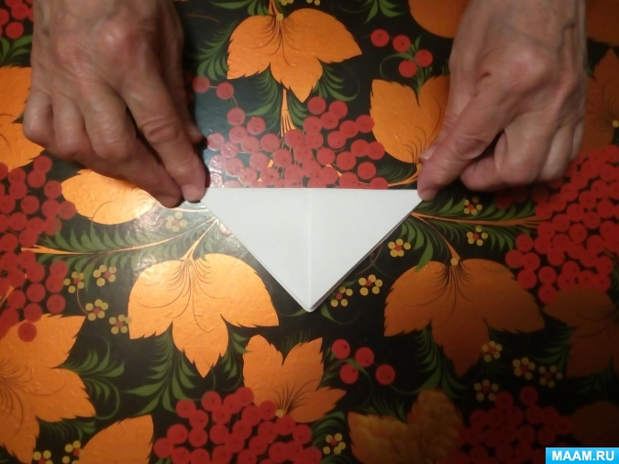

Шаг 8.

У получившегося треугольника свожу противоположные углы друг к другу - получился опять квадрат.

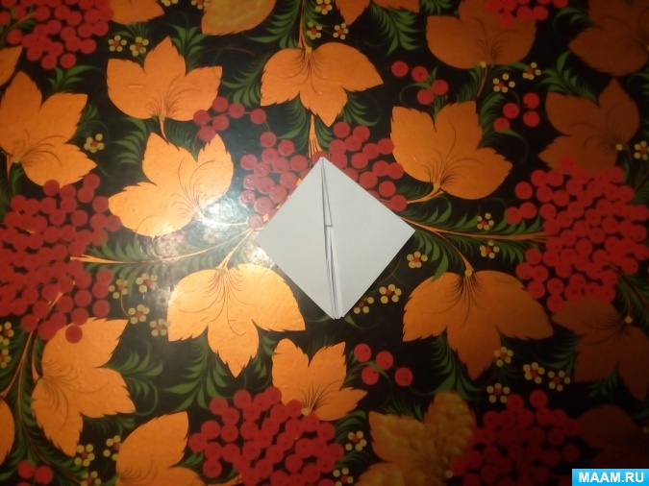

Шаг 9.

Держу квадрат за верхние уголки и развожу их в сторону, пока не получится лодочка.

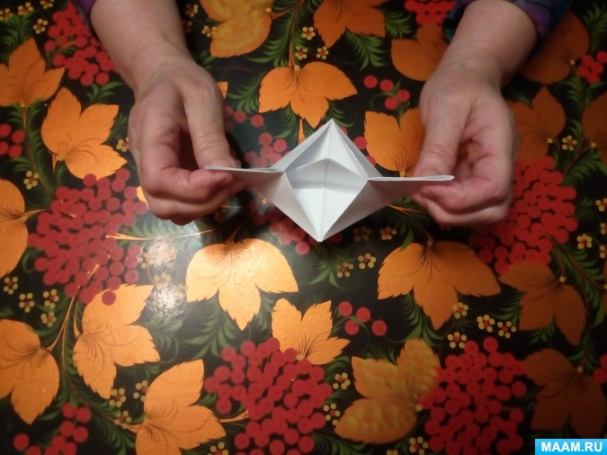

4. Итог занятия.

Посмотрите, ребята, какие лодочки у вас получились! Давайте, на каждую лодочку прикрепим красный флажок, чтобы они стали еще красивее. Вы хорошо поработали, лодочки получились как настоящие. Вам они понравились? А мне очень нравятся ваши лодочки! И, теперь вы сможете, как настоящие капитаны, пустить свои лодочки в далёкое, волшебное плаванье по водным просторам нашей необъятной Родины!

Ребята, какую игрушку из бумаги мы сегодня делали? Как называется такая техника работы с бумагой? Чья лодочка вам больше всего понравилась? Почему? Как мы назовем нашу композицию?